คู่มือการใช้งานระบบ Learning Management System (LMS) – Hi HR
เวอร์ชัน: 5.1วันที่อัปเดตล่าสุด: 12 ตุลาคม 2026

สารบัญ
ภาพรวมและการเข้าใช้งาน
- ภาพรวมระบบและ Use Case
- การเริ่มต้นใช้งาน
- หน้าล็อกอิน
- หน้าตั้งค่าแรกเข้า (First Time Setup)
ส่วนผู้เรียน (User)
- หน้าหลักผู้เรียน (Dashboard)
- หน้าคอร์สทั้งหมด (All Courses)
- หน้ารายละเอียดคอร์ส
- หน้าบทเรียน
- หน้าแบบทดสอบและผลคะแนน (Quiz)
ส่วนผู้ดูแลระบบ (Admin)
- การจัดการผู้ใช้ (Admin User Management)
- การจัดการคอร์ส (Admin Course Management)
- หน้ารายละเอียดคอร์ส (Admin)
- หน้า All Quiz Scores (Admin)
- หน้า Gemini Settings (Admin)
อ้างอิง
- คำถามที่พบบ่อย (FAQ)

1. ภาพรวมระบบและ Use Case

1.1 แผนภาพ Use Case

Actor | Use Case หลัก
ผู้ดูแลระบบ (Admin) | ล็อกอิน, เพิ่มผู้ใช้, สร้างคอร์สจาก PDF (AI), ดู/ลบคอร์ส, ดูผู้ใช้และรายละเอียด, ดูความคืบหน้า, ดูผลแบบทดสอบ, ตั้งค่า Gemini AI
ผู้เรียน (User) | ล็อกอิน, ตั้งค่าแรกเข้า, ดู Dashboard, ลงทะเบียนคอร์ส, เรียนบทเรียน, แชทกับ AI, ทำแบบทดสอบ, ดูผลและคำแนะนำ

1.2 โฟลว์การใช้งานหลัก
[ผู้ดูแล] เพิ่มผู้ใช้ (อีเมล) → ผู้ใช้ได้รับรหัสเริ่มต้น haionetime1234
[ผู้ใช้ใหม่] ล็อกอินครั้งแรก → ระบบนำไปหน้าตั้งค่าแรกเข้า
[ผู้ใช้] กรอก Username, ชื่อ-นามสกุล, รหัสผ่านใหม่ → บันทึก → ล็อกอินใหม่
[ผู้ใช้] เข้าสู่ Dashboard → เลือกคอร์ส → ลงทะเบียน → เรียนบทเรียน → ทำแบบทดสอบ
[ผู้ดูแล] Import PDF → AI สร้างคอร์ส 3 ระดับ + แบบทดสอบ → บันทึกลงระบบ

2. การเริ่มต้นใช้งาน

2.1 ความต้องการของระบบ
- เบราว์เซอร์: Chrome, Firefox, Safari หรือ Edge (เวอร์ชันล่าสุด)
- การเชื่อมต่ออินเทอร์เน็ต
- บัญชีผู้ใช้จากผู้ดูแลระบบ (ผู้ใช้จะถูกเพิ่มโดย Admin เท่านั้น)

2.2 การเข้าถึงระบบ
- เปิดเว็บเบราว์เซอร์
- ไปที่ URL ของระบบ
- หากยังไม่ล็อกอิน จะถูกนำไปยังหน้าล็อกอินโดยอัตโนมัติ

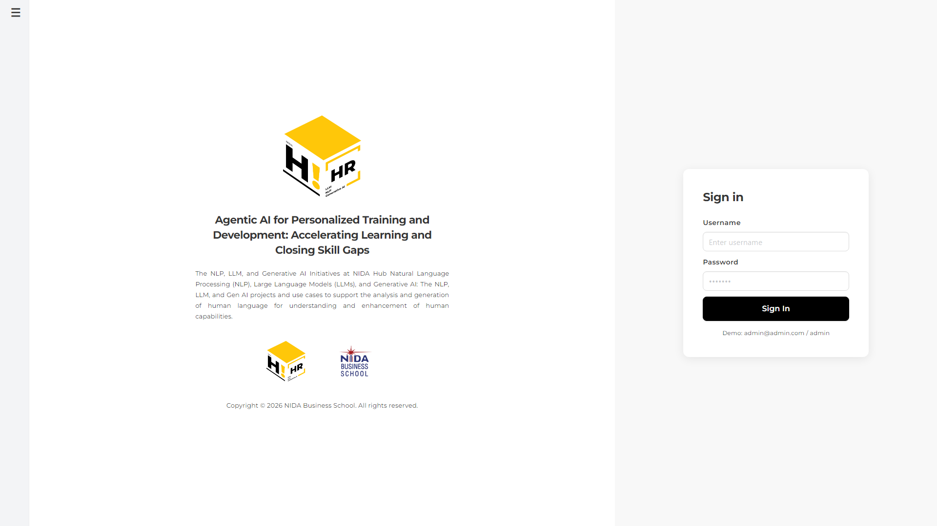

3. หน้าล็อกอิน

3.1 เค้าโครงหน้า
ตำแหน่ง | ส่วนประกอบ
ซ้ายสุด | Sidebar แสดงข้อมูลทีมพัฒนา (คลิก ☰ เพื่อขยาย/ย่อ)
กลาง-ซ้าย (~65%) | Logo โปรเจค, ชื่อโปรเจค, คำอธิบาย, โลโก้ NIDA
กลาง-ขวา (~35%) | การ์ด Sign in พร้อมฟอร์มล็อกอิน

3.2 ปุ่มและองค์ประกอบ
องค์ประกอบ | การทำงาน
ช่อง Username | กรอกอีเมลหรือ username ที่ใช้ลงทะเบียน
ช่อง Password | กรอกรหัสผ่าน
ปุ่ม Sign In | ส่งข้อมูลล็อกอิน
ไอคอน ☰ (Sidebar) | ขยาย/ย่อ Sidebar

3.3 พฤติกรรมหลังล็อกอินสำเร็จ
เงื่อนไข | Redirect ไปที่
ผู้ใช้ใหม่ (is_auth = false) | /first-time-setup
Admin | /admin
User ปกติ | /home

3.4 รูปภาพ

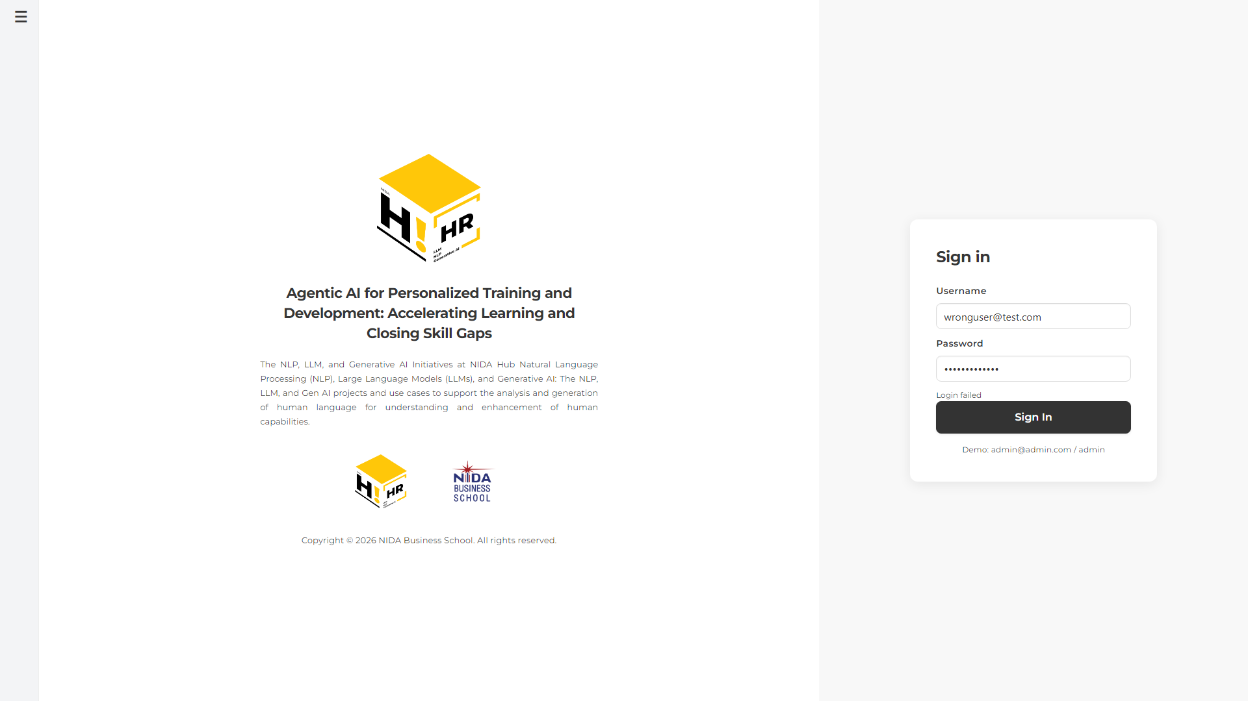

4. หน้าตั้งค่าแรกเข้า

4.1 เค้าโครงหน้า
ตำแหน่ง | ส่วนประกอบ
ซ้ายสุด | Sidebar (เหมือนหน้าล็อกอิน)
กลาง | การ์ด 2 ฝั่ง: ซ้าย=Logo + ข้อความ "First Time Setup" + อีเมลปัจจุบัน, ขวา=ฟอร์มตั้งค่า

4.2 ปุ่มและองค์ประกอบ
องค์ประกอบ | การทำงาน
ช่อง Username | กรอกชื่อผู้ใช้ที่ต้องการ
ช่อง Full Name | กรอกชื่อ-นามสกุล
ช่อง New Password | กรอกรหัสผ่านใหม่ (อย่างน้อย 6 ตัวอักษร)
ช่อง Confirm Password | กรอกรหัสผ่านซ้ำเพื่อยืนยัน
ปุ่ม Complete Setup | บันทึก → Logout อัตโนมัติ → redirect ไปหน้าล็อกอิน

4.3 การตรวจสอบข้อมูล
- Username และ Full Name ห้ามว่าง
- รหัสผ่านต้องอย่างน้อย 6 ตัวอักษร
- รหัสผ่านกับ Confirm Password ต้องตรงกัน

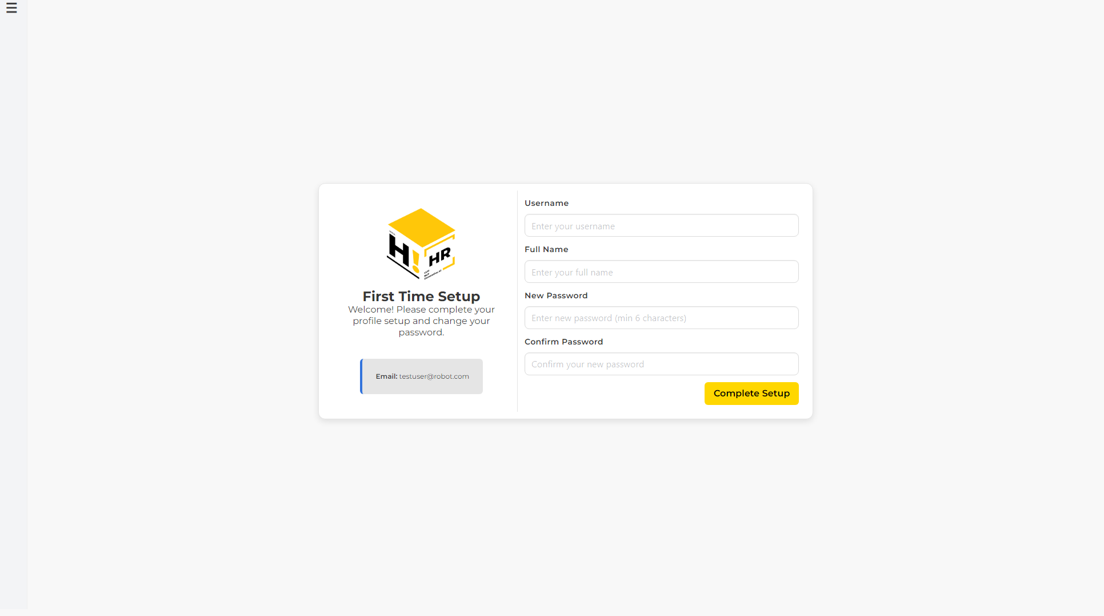

ส่วนผู้เรียน (User)

5. หน้าหลักผู้เรียน (Dashboard)

5.1 เค้าโครงหน้า
ตำแหน่ง | ส่วนประกอบ
ด้านบน | Header (โลโก้ Hi HR, ช่อง Search, ลิงก์ Dashboard / All Courses, ปุ่ม Logout)
แถวแรก | 2 คอลัมน์: About Hi HR (ซ้าย) และ Featured Courses สไลด์ (ขวา, พื้นหลังดำ)
แถวที่สอง | "MY COURSES" พร้อมแท็บ ALL / Resume / Complete
แถวที่สาม | "MY QUIZ STATUS" แสดงสถานะแบบทดสอบของแต่ละคอร์ส

5.2 ปุ่มและองค์ประกอบ
องค์ประกอบ | การทำงาน
Dashboard (Header) | กลับมาหน้านี้
All Courses (Header) | ไปหน้าคอร์สทั้งหมด
Logout (Header) | ออกจากระบบ
แท็บ ALL / Resume / Complete | กรองคอร์ส: ALL=ทั้งหมด, Resume=กำลังเรียน, Complete=จบแล้ว
ปุ่ม Learn | ไปหน้ารายละเอียดคอร์สเพื่อเริ่มเรียน
ปุ่ม Resume | ไปหน้าคอร์สเพื่อเรียนต่อ
ปุ่ม View Course (Featured) | ไปหน้ารายละเอียดคอร์สที่แสดงในสไลด์
ลูกศรซ้าย/ขวา | เปลี่ยนสไลด์ Featured Courses

5.3 หมายเหตุ
- Featured Courses จะเป็นคอร์สที่แนะนำจาก AIหากเคยทำแบบทดสอบ หรือแสดงคอร์สทั้งหมดหากยังไม่มีคำแนะนำ
- สไลด์เปลี่ยนอัตโนมัติทุก 7 วินาที
- Progress Bar แสดงจำนวนบทที่เรียนจบ

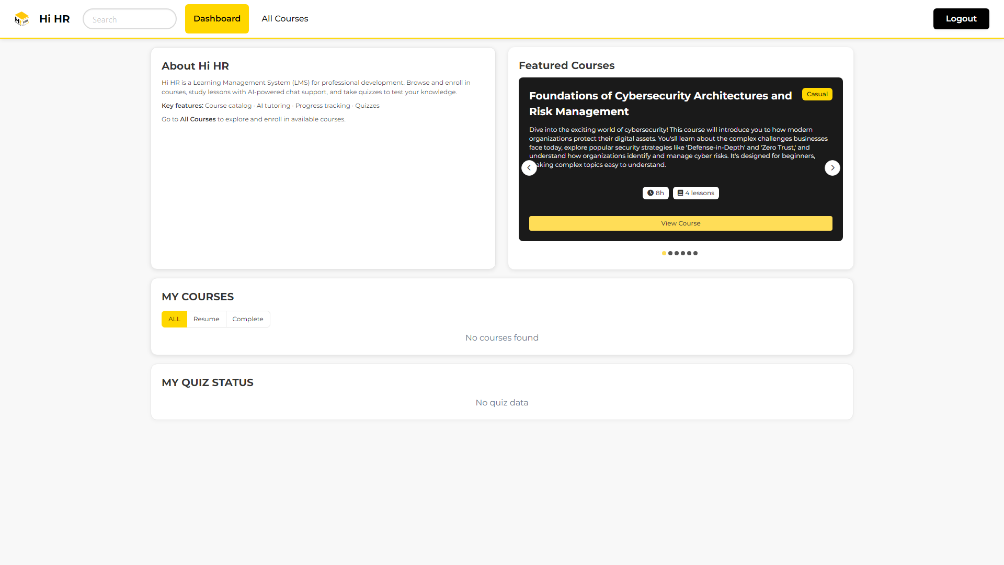

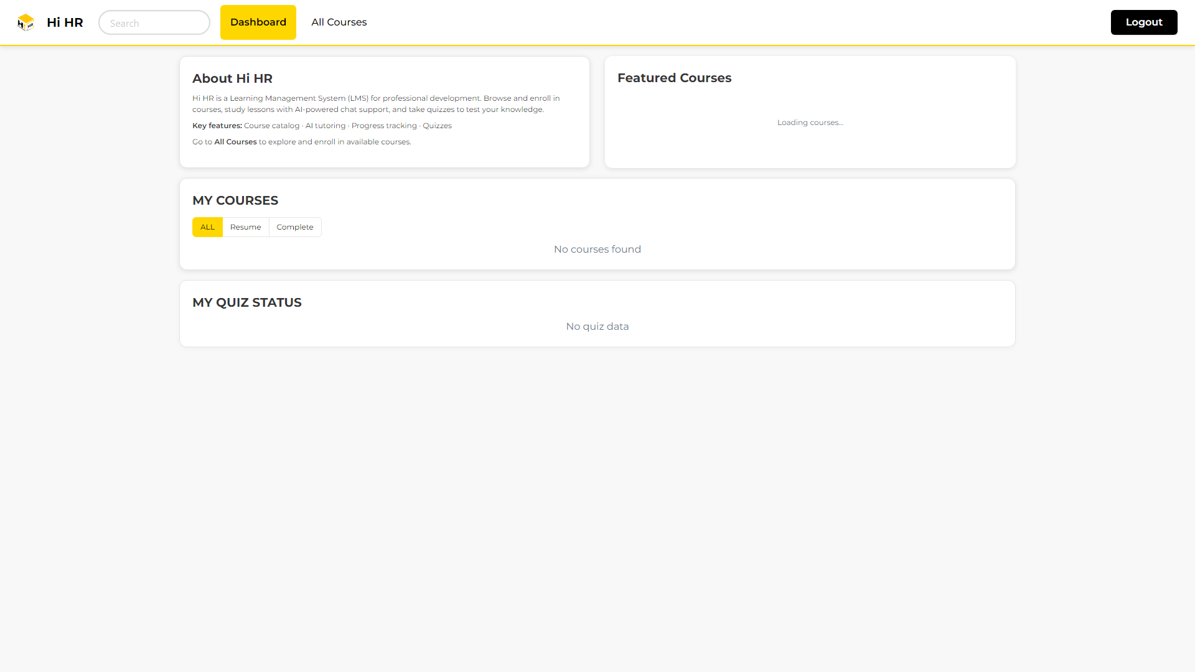

6. หน้าคอร์สทั้งหมด

6.1 เค้าโครงหน้า
ตำแหน่ง | ส่วนประกอบ
ด้านบน | Header
ใต้ Header | แผ่นหัว: "All Courses" + Dropdown ระดับความยาก (All Levels / Casual / Regular / Intense)
แถวค้นหา | ช่อง Search + ตัวนับจำนวนคอร์ส
หลัก | กริดการ์ดคอร์ส (3 คอลัมน์) + Pagination ด้านล่าง

6.2 ปุ่มและองค์ประกอบ
องค์ประกอบ | การทำงาน
ช่อง Search | กรองคอร์สตามชื่อหรือคำอธิบาย (realtime)
Dropdown All Levels | กรองตามระดับ: Casual, Regular, Intense
ปุ่ม View Detail | ไปหน้ารายละเอียดคอร์ส (ยังไม่ลงทะเบียน)
ปุ่ม Resume | ไปหน้าคอร์ส (ลงทะเบียนแล้ว กำลังเรียน)
ปุ่ม Completed | ไปหน้าคอร์ส (เรียนจบแล้ว)
Pagination | เปลี่ยนหน้า (แสดง 12 คอร์สต่อหน้า)

6.3 ข้อมูลในการ์ดคอร์ส
- ชื่อคอร์ส
- แท็กสถานะ (Completed / Enrolled) และระดับความยาก
- คำอธิบาย (แสดง 3 บรรทัด)
- จำนวนชั่วโมง และจำนวนบทเรียน

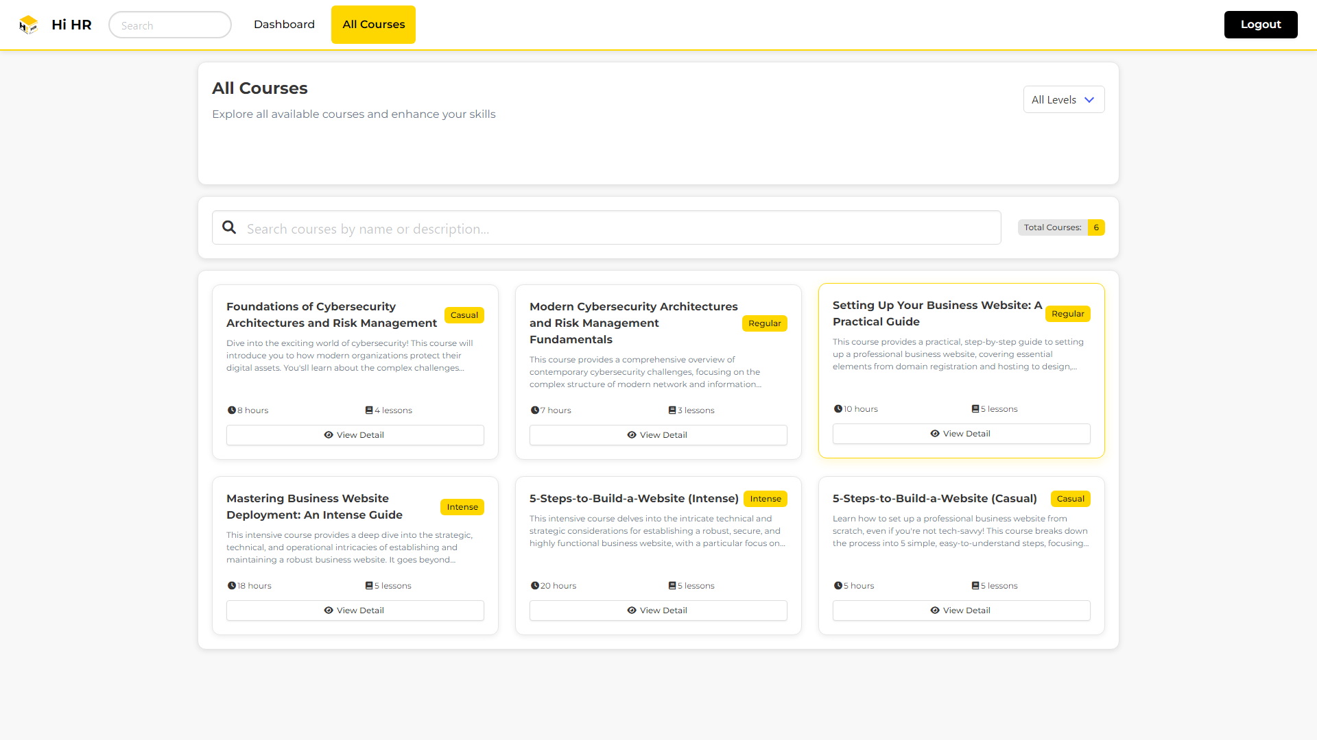

7. หน้ารายละเอียดคอร์ส

7.1 เค้าโครงหน้า
ตำแหน่ง | ส่วนประกอบ
ด้านบน | Header + Breadcrumb (Home > Courses > ชื่อคอร์ส)
หลัก (ซ้าย) | แท็กระดับ, ชื่อคอร์ส, คำอธิบาย, Learning Objectives, Prerequisites
หลัก (ขวา) | กล่อง "Your Progress" (Progress Bar, สถิติ, ปุ่มต่างๆ)
ด้านล่าง | 2 คอลัมน์: รายการบทเรียน (1/3) + เนื้อหาบทที่เลือก (2/3)

7.2 ปุ่มและองค์ประกอบ
องค์ประกอบ | การทำงาน
ปุ่ม Start Course | ลงทะเบียนคอร์ส (ยังไม่ได้ลงทะเบียน)
ปุ่ม Continue Course | ไปบทเรียนที่ยังไม่จบ (ลงทะเบียนแล้ว)
ปุ่ม Course Completed | แสดงสถานะจบแล้ว (disabled)
ปุ่ม Take Assessment | ไปหน้าแบบทดสอบ
ปุ่ม Quiz Result | ดูผลแบบทดสอบ (ทำแล้ว)
รายการบทเรียน | คลิกเพื่อดู Preview ด้านขวา
ปุ่ม Start/Continue/Review Lesson | ไปหน้าบทเรียน

7.3 สถานะบทเรียน
ไอคอน | สถานะ
○ (วงกลมเทา) | ยังไม่เริ่ม
▶ (สีฟ้า) | กำลังเรียน
✓ (สีเขียว) | เรียนจบแล้ว

8. หน้าบทเรียน

8.1 เค้าโครงหน้า
ตำแหน่ง | ส่วนประกอบ
ด้านบน | Header + Breadcrumb (Home > Courses > ชื่อคอร์ส > ชื่อบท)
หลัก (ซ้าย 9/12) | ชื่อบท, แท็กเวลา/ลำดับ/สถานะ, เนื้อหา, ปุ่ม Actions
หลัก (ขวา 3/12) | Sidebar: Course Progress + รายการบทเรียนนำทาง
ด้านล่าง | แถบนำทาง: Previous
มุมขวาล่าง | ปุ่มลอย "Chat with AI"

8.2 ปุ่มและองค์ประกอบ
องค์ประกอบ | การทำงาน
ปุ่ม Mark as Complete | บันทึกว่าบทเรียนจบ → อัปเดต progress
ปุ่ม Chat with AI | เปิด Modal แชทกับ AI
ปุ่มลอย Chat (มุมขวาล่าง) | เปิด Modal แชทกับ AI
ปุ่ม Previous / Next | ไปบทก่อนหน้า / ถัดไป
รายการบทใน Sidebar | คลิกเพื่อไปบทนั้นโดยตรง
ปุ่ม Bookmark | บุ๊คมาร์ค (placeholder)
ปุ่ม Share | แชร์ (placeholder)

8.3 Modal แชท AI
องค์ประกอบ | การทำงาน
ช่องข้อความ | พิมพ์คำถาม กด Enter หรือคลิกส่ง
ปุ่มถังขยะ | ล้างประวัติแชท
ปุ่ม X | ปิด Modal
AI ตอบ | ตอบจากเนื้อหาบทเรียน (RAG)

8.4 ประเภทเนื้อหา
- Text: แสดง HTML / Markdown พร้อม syntax highlighting
- Video: YouTube (iframe) หรือ video file
- Image: รูปภาพประกอบ

9. หน้าแบบทดสอบและผลคะแนน

9.1 ขณะทำแบบทดสอบ
ตำแหน่ง | ส่วนประกอบ
ด้านบน | Header
หลัก | ชื่อ Quiz, คำอธิบาย, Progress Bar (Question x of y), การ์ดคำถาม
ด้านล่าง | ปุ่ม Previous Question / Next Question / Submit Quiz

9.2 ประเภทคำถาม
ประเภท | วิธีตอบ
Multiple Choice | เลือก radio button
Subjective | พิมพ์คำตอบยาวใน textarea
Fill in the Blank | พิมพ์คำตอบสั้นใน text input

9.3 หลังส่งแบบทดสอบ (Quiz Completed)
ตำแหน่ง | ส่วนประกอบ
บน | "Quiz Completed!" + วงกลมคะแนน (%) + ข้อความผ่าน/ไม่ผ่าน
กลาง | AI Analysis: Strength, Weakness
ล่าง | Recommendations: Intensive Lessons (คอร์สระดับอื่นในหัวข้อเดียวกัน), Related Lessons
ปุ่ม | Back to Course

9.4 เกณฑ์ผ่าน
- คะแนน ≥ 70% =ผ่าน(Congratulations!)
- คะแนน < 70% =ไม่ผ่าน(แนะนำให้ทบทวน)

9.5 หมายเหตุ
- แบบทดสอบทำได้ครั้งเดียวต่อคอร์ส
- คำถาม Subjective/Fill in the Blank จะถูกAI ตรวจให้คะแนนอัตโนมัติ
- หลังทำเสร็จ สามารถดูผลได้ที่ปุ่ม "Quiz Result" ในหน้ารายละเอียดคอร์ส

9.6 หน้าผลแบบทดสอบ (Quiz Result)
ผู้เรียนสามารถดูผลแบบทดสอบได้ตลอดเวลาหลังจากทำเสร็จ โดยกดปุ่ม "Quiz Result" ในหน้ารายละเอียดคอร์ส
ตำแหน่ง | ส่วนประกอบ
ด้านบน | Header
หลัก (บน) | ชื่อคอร์ส, วงกลมคะแนน (%), ข้อความผ่าน/ไม่ผ่าน
หลัก (กลาง) | AI Analysis: จุดแข็ง (Strengths) และจุดที่ควรปรับปรุง (Weaknesses)
หลัก (ล่าง) | Recommendations: Intensive Lessons (คอร์สระดับอื่นในหัวข้อเดียวกัน), Related Lessons
ปุ่ม | Back to Course, ลิงก์ไปบทเรียนที่แนะนำ

การเข้าถึงผลแบบทดสอบ
- จากหน้ารายละเอียดคอร์ส: กดปุ่ม "Quiz Result" (แสดงเมื่อทำ quiz แล้ว)
- จากหน้า Quiz Completed: ระบบแสดงผลทันทีหลังส่ง quiz

คำแนะนำจาก AI
- Intensive Lessons: บทเรียนระดับอื่น (เช่น Regular/Intense) ในหัวข้อเดียวกันที่ควรเรียนเพิ่ม
- Related Lessons: บทเรียนที่เกี่ยวข้องในคอร์สอื่นที่ช่วยเสริมจุดอ่อน
- ผู้เรียนสามารถคลิกที่คำแนะนำเพื่อไปเรียนบทนั้นได้เลย (ถ้ายังไม่ enroll จะมี modal ให้ลงทะเบียนก่อน)

ส่วนผู้ดูแลระบบ (Admin)

10. การจัดการผู้ใช้

10.1 แดชบอร์ดผู้ดูแลระบบ (All Users)

เค้าโครงหน้า
ตำแหน่ง | ส่วนประกอบ
ด้านบน | Header (ลิงก์ All Users / All Courses / Setting, ปุ่ม Logout)
หลัก | แผ่น "All Users": ปุ่ม Add User, ช่อง Search, ตารางผู้ใช้

ตารางผู้ใช้
คอลัมน์ | คำอธิบาย
Username | ชื่อผู้ใช้
Email | อีเมล
Role | แท็ก admin (แดง) หรือ user (ฟ้า)
Status | Active
Auth Status | Authenticated / First Login Required
Actions | ปุ่ม View Details, ปุ่ม Delete

ปุ่มและองค์ประกอบ
องค์ประกอบ | การทำงาน
ปุ่ม Add User | เปิด Modal เพิ่มผู้ใช้
ช่อง Search | กรองตาม username หรือ email
ปุ่ม View Details | ไปหน้ารายละเอียดผู้ใช้
ปุ่ม Delete | ลบผู้ใช้ (ไม่สามารถลบ admin ได้)

Modal เพิ่มผู้ใช้
องค์ประกอบ | การทำงาน
ช่อง Email | กรอกอีเมลผู้ใช้ใหม่
ปุ่ม Add User | สร้างผู้ใช้ → รหัสเริ่มต้น haionetime1234
ปุ่ม Cancel / X | ปิด Modal

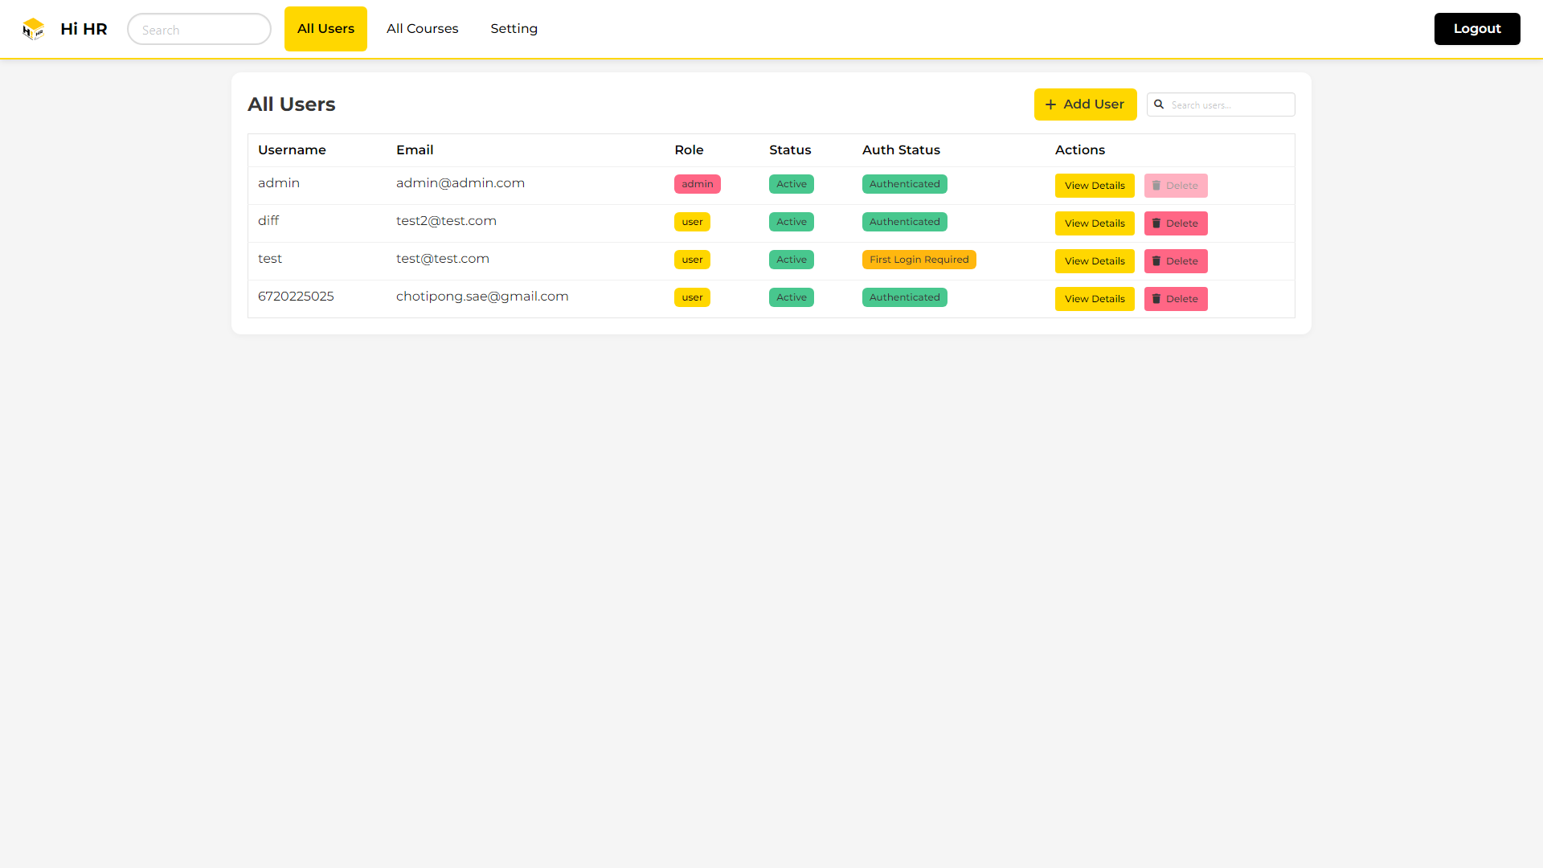

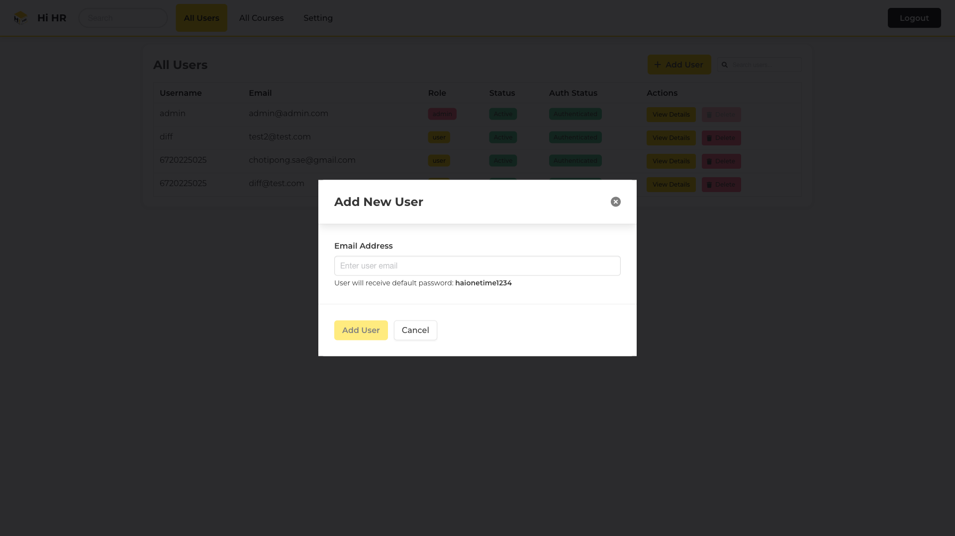

10.2 หน้ารายละเอียดผู้ใช้

เค้าโครงหน้า
ตำแหน่ง | ส่วนประกอบ
ด้านบน | Header + ปุ่ม "Back to Users"
หัวผู้ใช้ | ชื่อ, แท็ก Role/Email, สถิติ (Username, Enrolled Courses, Quizzes Taken), User Info
แท็บ | Enrolled Courses / Quiz Results
มุมขวาล่าง | ปุ่ม Delete User (ลอย, สีแดง)

แท็บ Enrolled Courses
- การ์ดคอร์ส (2 คอลัมน์) แสดง Progress Bar, ระดับ, สถานะ
- ปุ่ม "View Course" → ไปหน้า Admin Course Detail

แท็บ Quiz Results
คอลัมน์ | คำอธิบาย
Course | ชื่อคอร์ส
Score | คะแนน x/y
Status | Completed
Date Taken | วันที่ทำ
Actions | View Course, View Answers

Modal View Answers
- แสดง Course name, Score, Percentage
- รายการคำถามทีละข้อ:
- ข้อความคำถาม
- คำตอบผู้ใช้ (พร้อมแท็ก Correct สีเขียว / Incorrect สีแดง)
- เฉลย (คำตอบที่ถูกต้อง)

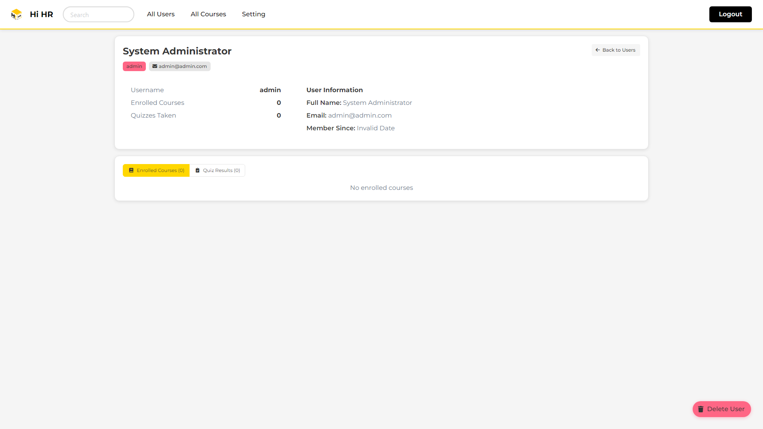

10.3 การลบผู้ใช้
- คลิกปุ่ม "Delete" ในตาราง All Users หรือปุ่ม "Delete User" ในหน้ารายละเอียดผู้ใช้
- ระบบแสดง Modal ยืนยัน → แสดงข้อมูลที่จะถูกลบ:
- บัญชีผู้ใช้และข้อมูลทั้งหมด
- การลงทะเบียนคอร์สและความคืบหน้า
- ผลแบบทดสอบทั้งหมด
- คลิก "Delete User" เพื่อยืนยัน หรือ "Cancel" เพื่อยกเลิก
- หมายเหตุ: ไม่สามารถลบ Admin ได้ (ปุ่ม Delete จะ disabled)

11. หน้าจัดการคอร์ส

11.1 เค้าโครงหน้า
ตำแหน่ง | ส่วนประกอบ
ด้านบน | Header + ปุ่ม "Import Document"
แท็บหลัก | Courses (รายการคอร์ส) / Process (Background Tasks)

11.2 แท็บ Courses
- ช่อง Search กรองคอร์ส
- กริดการ์ดคอร์ส (ชื่อ, ระดับ, คำอธิบาย, ชั่วโมง, บทเรียน, จำนวนผู้ลงทะเบียน)
- ปุ่ม "View Details" → ไปหน้า Admin Course Detail

11.3 แท็บ Process
- สถิติ: Queued / Generating / Completed / Generated / Failed
- ตาราง Background Tasks (Document, Difficulty, Status, Created, Actions)
- ปุ่ม Preview (task สำเร็จ), Retry (task error), Delete

11.4 Modal Import Document
องค์ประกอบ | การทำงาน
เลือกไฟล์ PDF | อัปโหลดเอกสารต้นฉบับ
Quiz Configuration | ตั้งค่าจำนวนคำถามแต่ละประเภท
ปุ่ม Generate All Levels | สร้าง 3 tasks (Casual/Regular/Intense) → สลับไปแท็บ Process

11.5 ขั้นตอนการสร้างคอร์ส
1. คลิก "Import Document" → เลือก PDF → ตั้งค่า Quiz → Generate All Levels
2. ระบบสร้าง 3 Background Tasks (Casual, Regular, Intense)
3. รอจนสถานะ = Completed → คลิก Preview
4. ตรวจสอบ/แก้ไขคอร์ส → คลิก "Create Quiz"
5. ตรวจสอบ/แก้ไข Quiz → คลิก "Submit Quiz" → บันทึกลง Database

11.6 หน้า Course Preview
ตำแหน่ง | ส่วนประกอบ
ด้านบน | Header + หัวข้อ "Course Preview" + ปุ่ม "Back to Courses"
แท็บ | Course Preview / Agent Logs / Agent Diagram
หลัก (Course Preview) | ข้อมูลคอร์ส (ชื่อ, คำอธิบาย, ระดับ, ชั่วโมง), Learning Objectives, Prerequisites, รายการบทเรียน (Expandable)
ด้านล่าง | ปุ่ม "Re-Generate" + ปุ่ม "Create Quiz"

ปุ่มและองค์ประกอบ
องค์ประกอบ | การทำงาน
ช่อง Course Name | แก้ไขชื่อคอร์สได้
บทเรียน (Expandable) | คลิกขยายดูเนื้อหา Markdown ของแต่ละบท
ปุ่ม Edit (ในบทเรียน) | เปิดช่อง prompt สำหรับสั่ง AI แก้ไขบทเรียนนั้น
ปุ่ม Save Changes | บันทึกการแก้ไขจาก AI (หลัง preview)
ปุ่ม Discard Changes | ยกเลิกการแก้ไข กลับไปเนื้อหาเดิม
ปุ่ม Re-Generate | สร้างคอร์สใหม่ทั้งหมดจากเอกสารเดิม
ปุ่ม Create Quiz | ส่งเนื้อหาคอร์สไปให้ AI สร้างแบบทดสอบ → ไปหน้า Quiz Preview

แท็บ Agent Logs
- แสดง Token Usage Summary ด้านบน (Prompt tokens, Completion tokens, Total tokens)
- แสดง log แบบแยกกลุ่มตาม Pipeline Stage (Planning / Lesson Writing / Assembly)
- แต่ละ log entry แสดงชื่อ Agent, ประเภท output, จำนวน characters และ token usage ของ step นั้น
- รองรับ Agent ใหม่: planner_agent, outline_reviewer, lesson_writer_L1-LN, lesson_reviewer_L1-LN, assembler

แท็บ Agent Diagram
- แสดงภาพAgent Pipeline Flowแบบ interactive graph (ใช้ React Flow)
- Drag & Drop: ลาก node ได้อิสระ, Pan (ลาก canvas), Zoom (scroll wheel)
- MiniMap: แผนที่ย่อมุมล่างซ้ายสำหรับ navigate
- Controls: ปุ่ม Zoom In/Out/Fit มุมล่างขวา
- กล่อง Group: Writer + Reviewer ของแต่ละ Lesson ถูกครอบด้วยกล่องสีม่วง (Lesson 1, Lesson 2, ...)
- เส้นเชื่อม: เส้นทึบ + ลูกศร animated = Data flow, เส้นประสีม่วง = Review loop
- Token Usage: แต่ละ node แสดงจำนวน token ที่ใช้ + Total Token Usage Summary ด้านล่าง
- คลิก node: แสดงรายละเอียด log entries ของ agent นั้นพร้อม token breakdown (in/out)

การแก้ไขบทเรียน
- คลิกปุ่ม "Edit" ที่บทเรียนที่ต้องการแก้ไข
- พิมพ์ prompt บอก AI ว่าต้องการเปลี่ยนอะไร (เช่น "แก้ไขให้ละเอียดกว่านี้ เพิ่มตัวอย่าง 1-2 ตัวอย่าง สถานการณ์จริง")
- คลิก "Regenerate" → AI สร้างเนื้อหาใหม่
- ระบบแสดงป้าย "Preview" สีเหลือง บนบทเรียนที่แก้ไข
- ตรวจสอบ → คลิก "Save Changes" เพื่อยืนยัน หรือ "Discard Changes" เพื่อยกเลิก

11.7 หน้า Quiz Preview
ตำแหน่ง | ส่วนประกอบ
ด้านบน | Header + หัวข้อ "Quiz Preview" + ปุ่ม "Back to Course Preview"
แท็บ | Quiz Preview / Agent Logs / Agent Diagram
หลัก (Quiz Preview) | ข้อมูล Quiz (ชื่อ, คำอธิบาย, จำนวนคำถาม), รายการคำถาม (Expandable) พร้อมตัวเลือก/คำตอบ
ด้านล่าง | ปุ่ม "Re-Generate" + ปุ่ม "Submit Quiz"

ปุ่มและองค์ประกอบ
องค์ประกอบ | การทำงาน
คำถาม (Expandable) | คลิกขยายดูตัวเลือกและคำตอบที่ถูกต้อง
ปุ่ม Edit (ในคำถาม) | เปิดช่อง prompt สำหรับสั่ง AI แก้ไขคำถามนั้น
ปุ่ม Save Changes | บันทึกการแก้ไขคำถามจาก AI
ปุ่ม Discard Changes | ยกเลิกการแก้ไข กลับไปคำถามเดิม
ปุ่ม Re-Generate | สร้าง Quiz ใหม่ทั้งหมด
ปุ่ม Submit Quiz | บันทึกคอร์ส + Quiz ลง Database → กลับหน้า Course Management

แท็บ Agent Logs
- แสดง Token Usage Summary ด้านบน (Prompt tokens, Completion tokens, Total tokens)
- แสดง log แบบแยกกลุ่มตาม Pipeline Stage (Planning / Question Writing / Assembly)
- แต่ละ log entry แสดงชื่อ Agent, ประเภท output, จำนวน characters และ token usage
- รองรับ Agent ใหม่: quiz_planner, quiz_planner_reviewer, question_writer_T0-TN, question_reviewer_T0-TN, assembler

แท็บ Agent Diagram
- แสดงภาพAgent Pipeline Flowแบบ interactive graph
- มีกล่อง Group ครอบ Writer + Reviewer ของแต่ละ Topic (Topic 1, Topic 2, ...)
- Feature เดียวกับ Course Preview: Drag, Zoom, MiniMap, เส้นเชื่อม, Token Usage per node + Total

การแก้ไขคำถาม
- คลิกปุ่ม "Edit" ที่คำถามที่ต้องการแก้ไข
- พิมพ์ prompt (เช่น "เปลี่ยนคำถามให้ยากกว่านี้")
- คลิก "Regenerate" → AI สร้างคำถามใหม่
- ตรวจสอบ → "Save Changes" หรือ "Discard Changes"

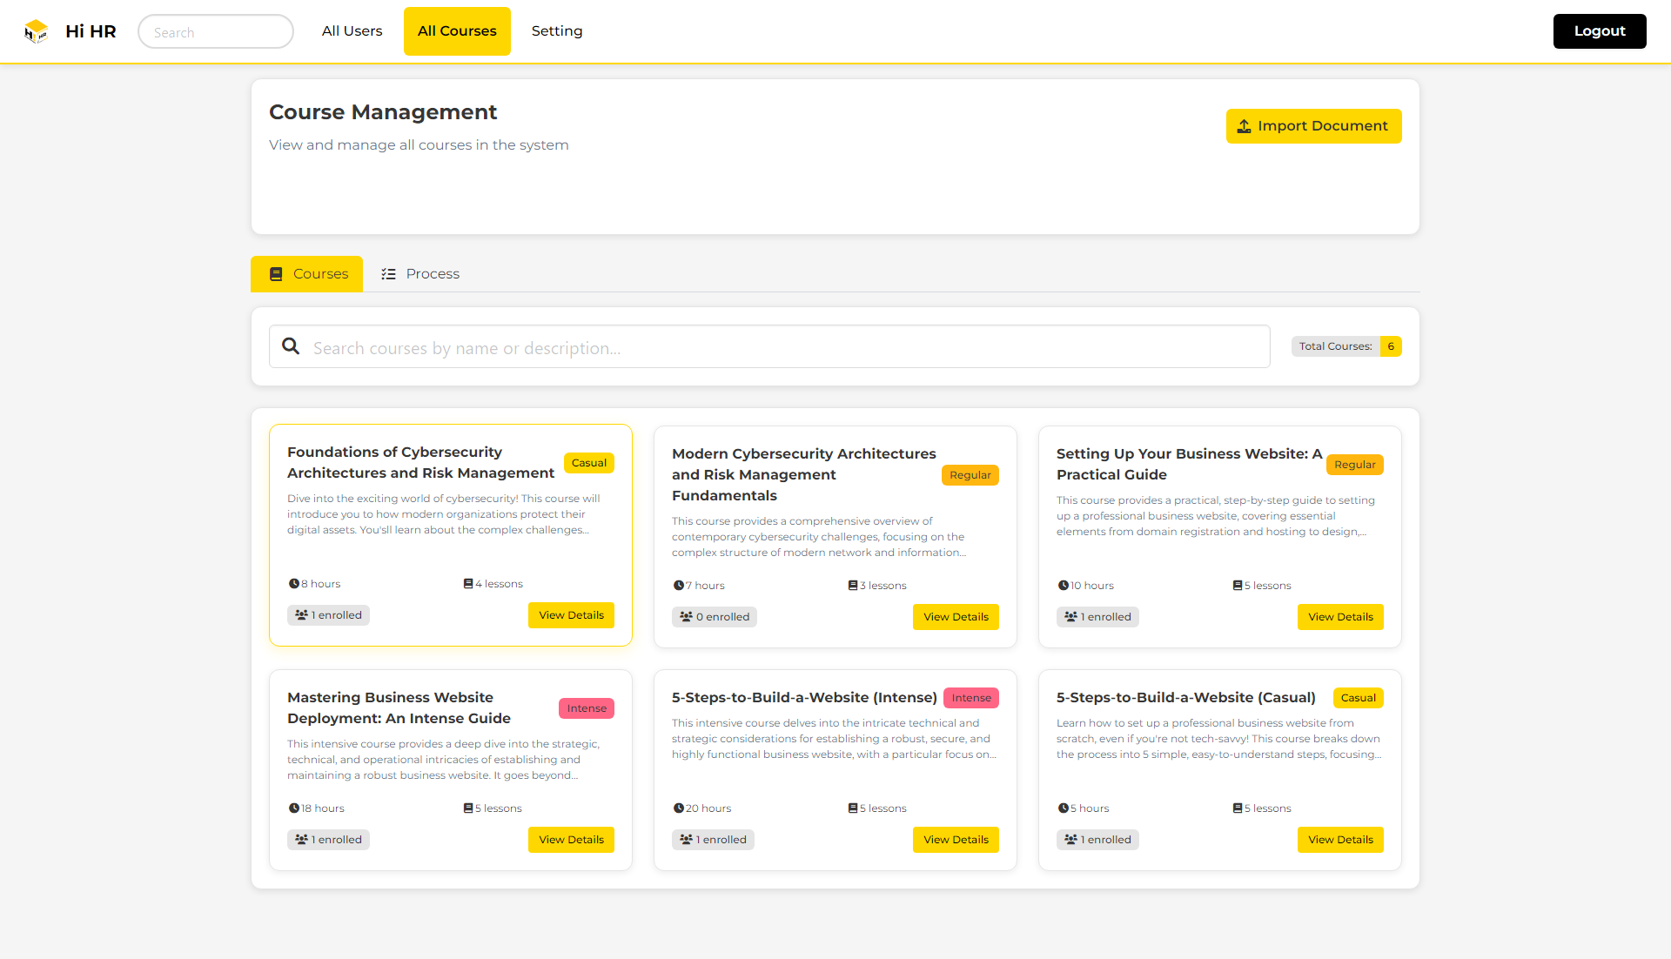

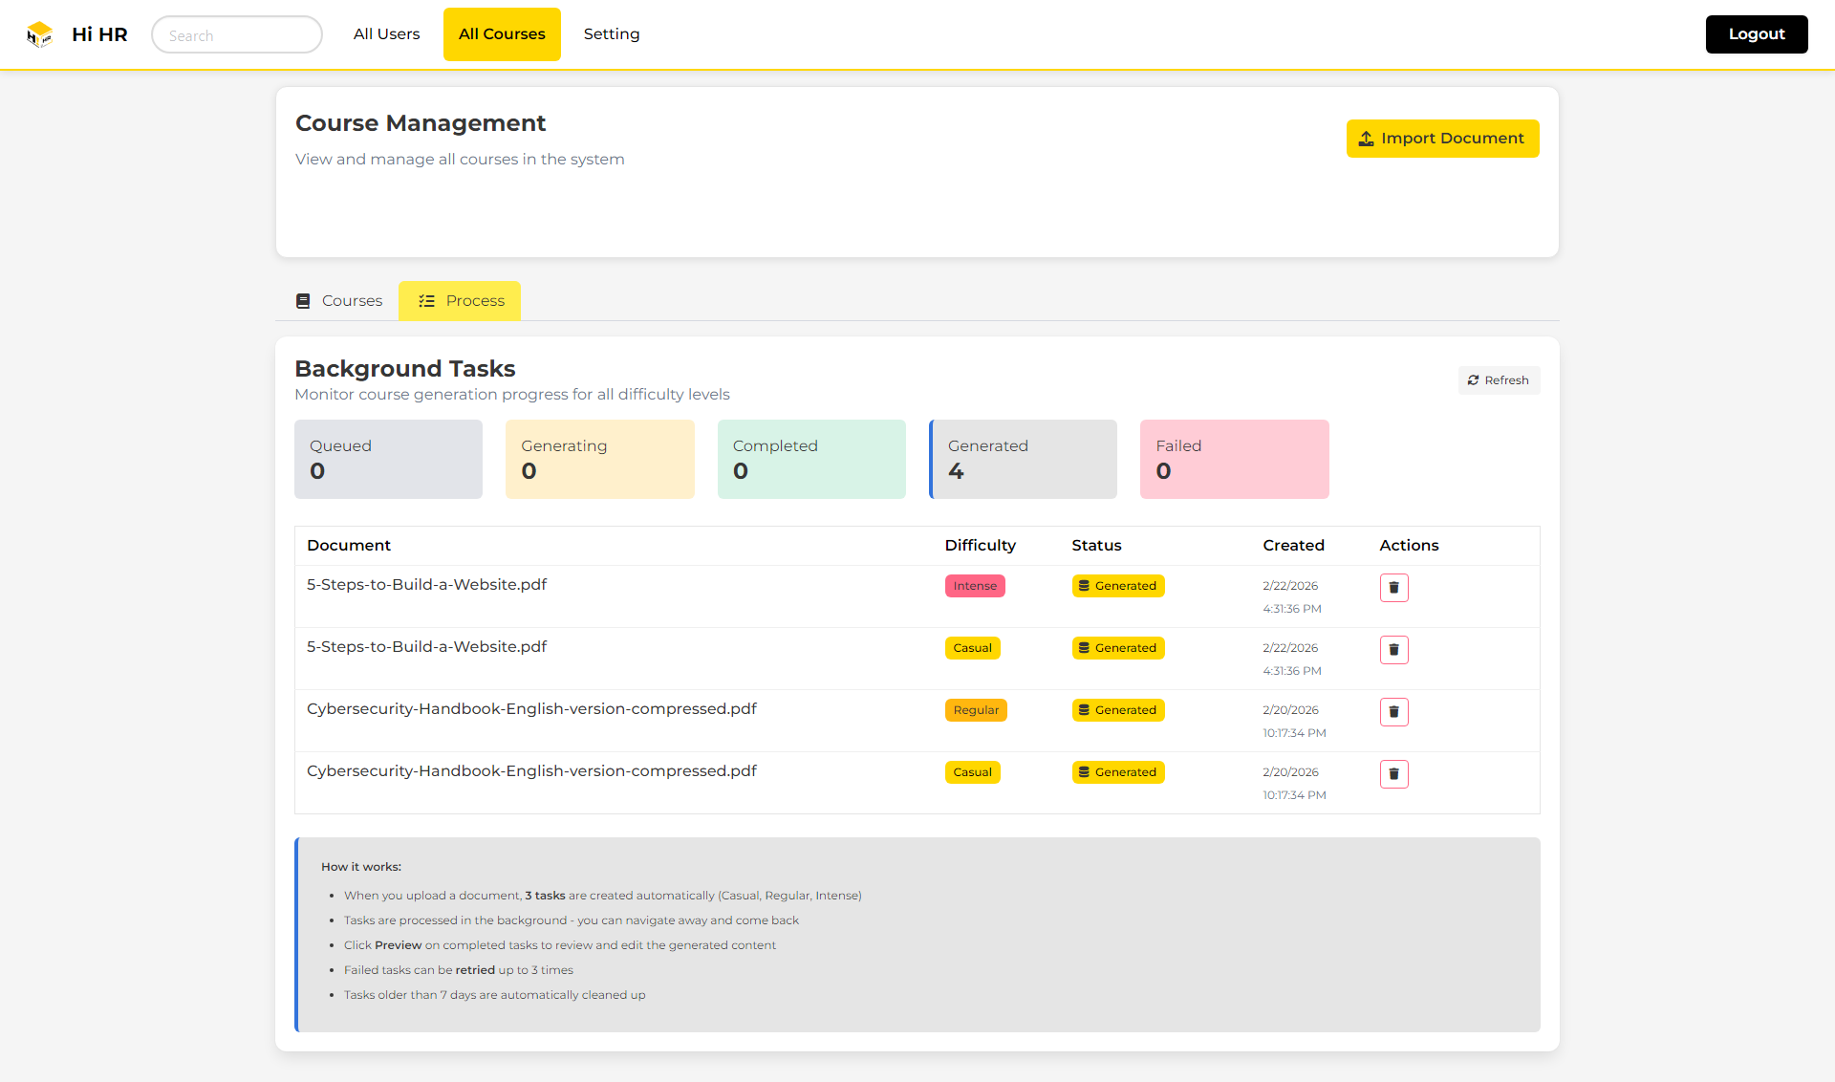

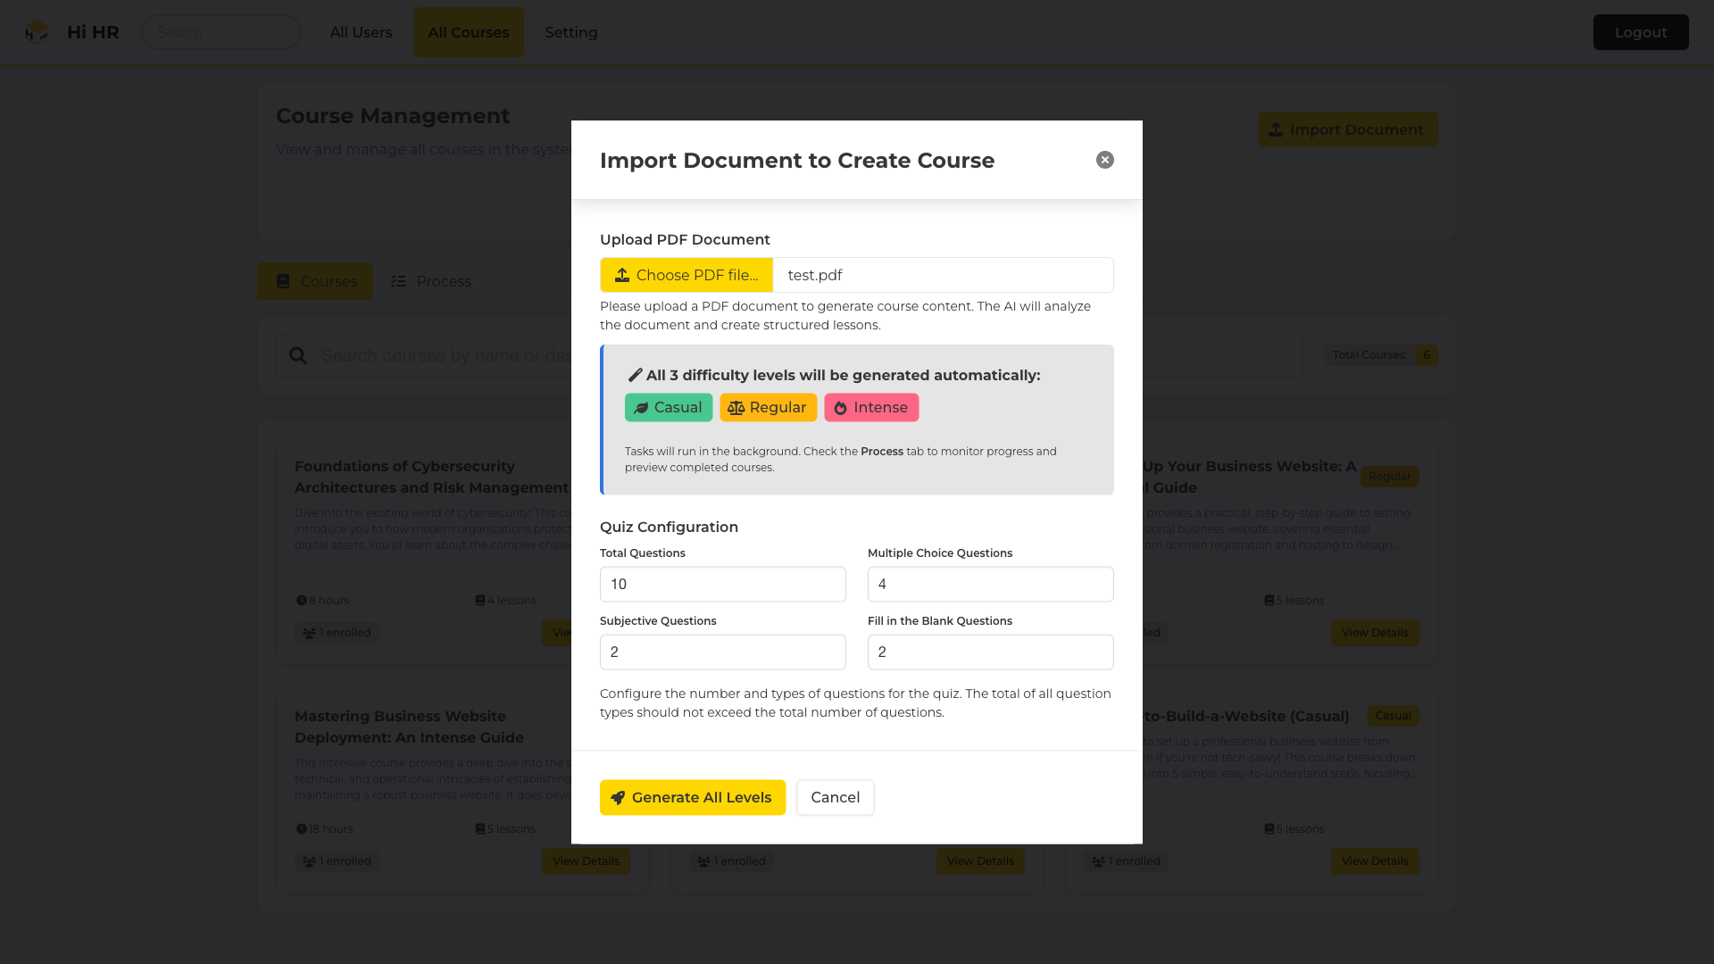

12. หน้ารายละเอียดคอร์ส (Admin)

12.1 เค้าโครงหน้า
ตำแหน่ง | ส่วนประกอบ
ด้านบน | Header + ลิงก์ "Back to Courses"
หัวคอร์ส | ชื่อ, แท็กระดับ, สถิติ (Total Hours, Total Lessons, Enrolled Students), คำอธิบาย
แท็บ | Course / Quiz / Enrolled Users
มุมขวาล่าง | ปุ่ม Delete Course (ลอย, สีแดง)

12.2 แท็บ Course
- Learning Objectives
- Prerequisites
- รายการบทเรียน (ขยายดูเนื้อหาได้)

12.3 แท็บ Quiz
- ข้อมูล Quiz (ชื่อ, คำอธิบาย, จำนวนคำถาม)
- รายการคำถามพร้อมตัวเลือกและคำตอบที่ถูกต้อง

12.4 แท็บ Enrolled Users
คอลัมน์ | คำอธิบาย
Username | ชื่อผู้ใช้
Email | อีเมล
Progress | Progress Bar
Quiz Status | สถานะแบบทดสอบ
Quiz Score | คะแนน
Actions | ปุ่ม View User

12.5 การลบคอร์ส
- คลิกปุ่ม "Delete Course" → Modal ยืนยัน → ลบคอร์ส, บทเรียน, Quiz, การลงทะเบียน และ Progress ทั้งหมด

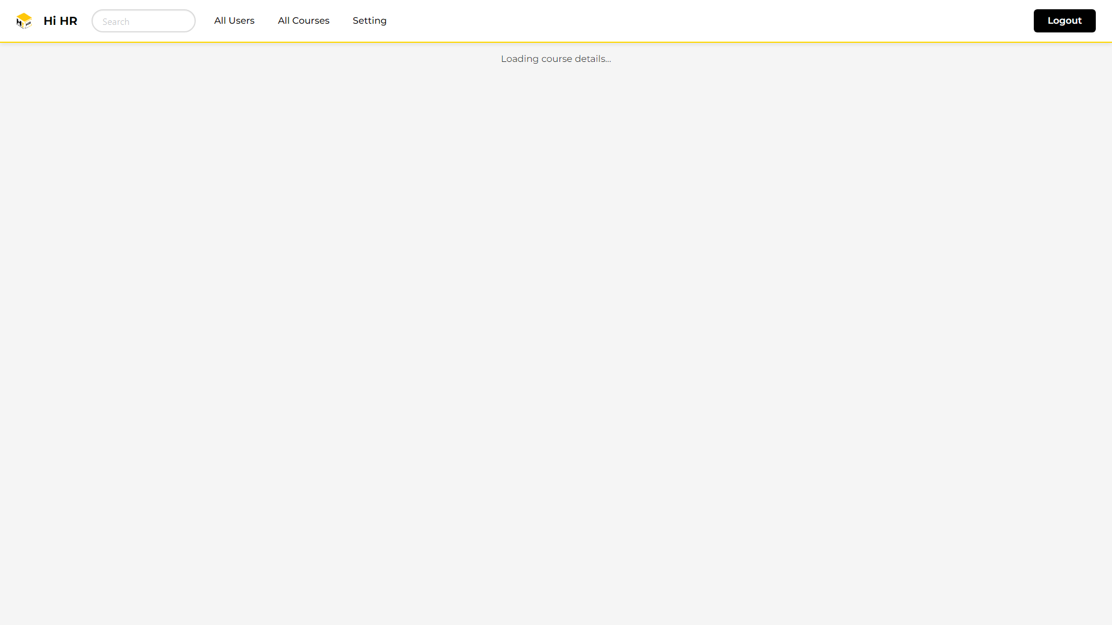

13. หน้า All Quiz Scores

13.1 เค้าโครงหน้า
ตำแหน่ง | ส่วนประกอบ
ด้านบน | Header
หลัก | "All Quiz Scores" + ช่อง Search + ตารางคะแนน + Pagination

13.2 ตารางคะแนน
คอลัมน์ | คำอธิบาย
Username | ชื่อผู้ใช้
Course | ชื่อคอร์ส
Score | คะแนน (เช่น 15/20)
Status | Completed
Date | วันที่ทำ
Actions | ปุ่ม View Course

13.3 ปุ่มและองค์ประกอบ
องค์ประกอบ | การทำงาน
ช่อง Search | กรองตาม username หรือชื่อคอร์ส
ปุ่ม View Course | ไปหน้า Admin Course Detail
Pagination | เปลี่ยนหน้า (Previous / Next / เลขหน้า)

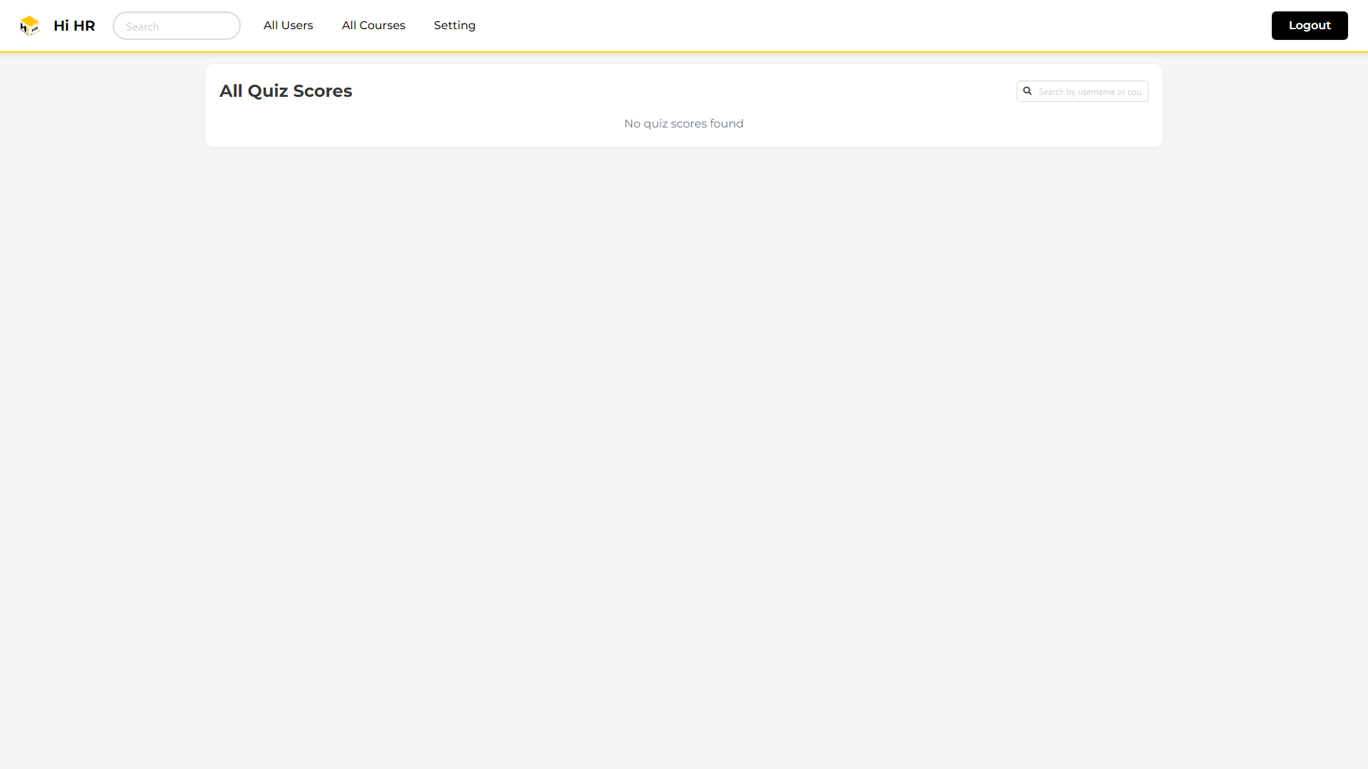

14. หน้า Gemini Settings

14.1 เค้าโครงหน้า
ตำแหน่ง | ส่วนประกอบ
ด้านบน | Header
หลัก | "Gemini API Settings"
Section 1 | API Key: แสดง key (masked), source (Web Config / .env), ปุ่ม Change Key / Revert to .env
Section 2 | Model Configuration by Role: 3 การ์ด (Planner, Writer, Grader) แต่ละตัวมี model + status + ปุ่ม Edit
Section 3 | Available Models: ตารางรุ่น Gemini ที่ใช้ได้ พร้อมแสดงว่าแต่ละ model ถูกใช้โดย role ไหน

14.2 การตั้งค่า Model แยกตาม Role
ระบบรองรับการกำหนด AI model แยกตาม 3 บทบาท:
Role | หน้าที่ | Model แนะนำ
Planner / Reviewer | วางโครงร่างคอร์ส/Quiz, ตรวจสอบ outline | Flash (เร็ว, ถูก)
Content Writer | เขียนเนื้อหาบทเรียน, สร้างคำถาม Quiz | Pro (สร้างสรรค์, ละเอียด)
Grader / Evaluator | ตรวจคำตอบแบบทดสอบ, ให้คะแนน | Flash (เร็ว, ถูก)

14.3 ปุ่มและองค์ประกอบ
องค์ประกอบ | การทำงาน
ปุ่ม Set Key | เปิด Modal กำหนด API Key ใหม่
ปุ่ม Revert to .env | ลบ custom key กลับไปใช้ key จาก .env file
ปุ่ม Edit (แต่ละ Role) | เปิด Modal เลือก model สำหรับ role นั้น
ปุ่ม Set All | เปิด Modal ตั้ง model เดียวกันให้ทุก role พร้อมกัน
Status Badge (Active/Inactive) | แสดงสถานะของแต่ละ role ว่า model ใช้งานได้หรือไม่

14.4 หมายเหตุ
- การเปลี่ยน model จะมีผลกับการสร้างคอร์ส/Quiz ครั้งถัดไป
- ระบบจะ validate model ก่อนบันทึก (ทดสอบเรียก API จริง)
- หากไม่เคยตั้งค่า role แยก ระบบจะใช้ model เดียวกันทุก role (backward compatible)
- API Key ใช้ร่วมกันทุก role (key เดียว)
- Status "Active" หมายถึง model นั้นตอบกลับได้ปกติ
- ถ้ายังไม่เคยตั้งค่า model ทุก role ใช้ gemini-3.5-flash เป็นค่าตั้งต้น
- Gemini API คิดเงินแบบเติมเครดิตล่วงหน้า (Prepay) ถ้าเครดิตหมด ระบบจะสร้างคอร์ส Quiz และ Chat ไม่ได้ และการบันทึก model จะแจ้งว่าเครดิตหมด (402) ให้ผู้ดูแล Google Cloud project เติมเครดิตที่ aistudio.google.com/billing

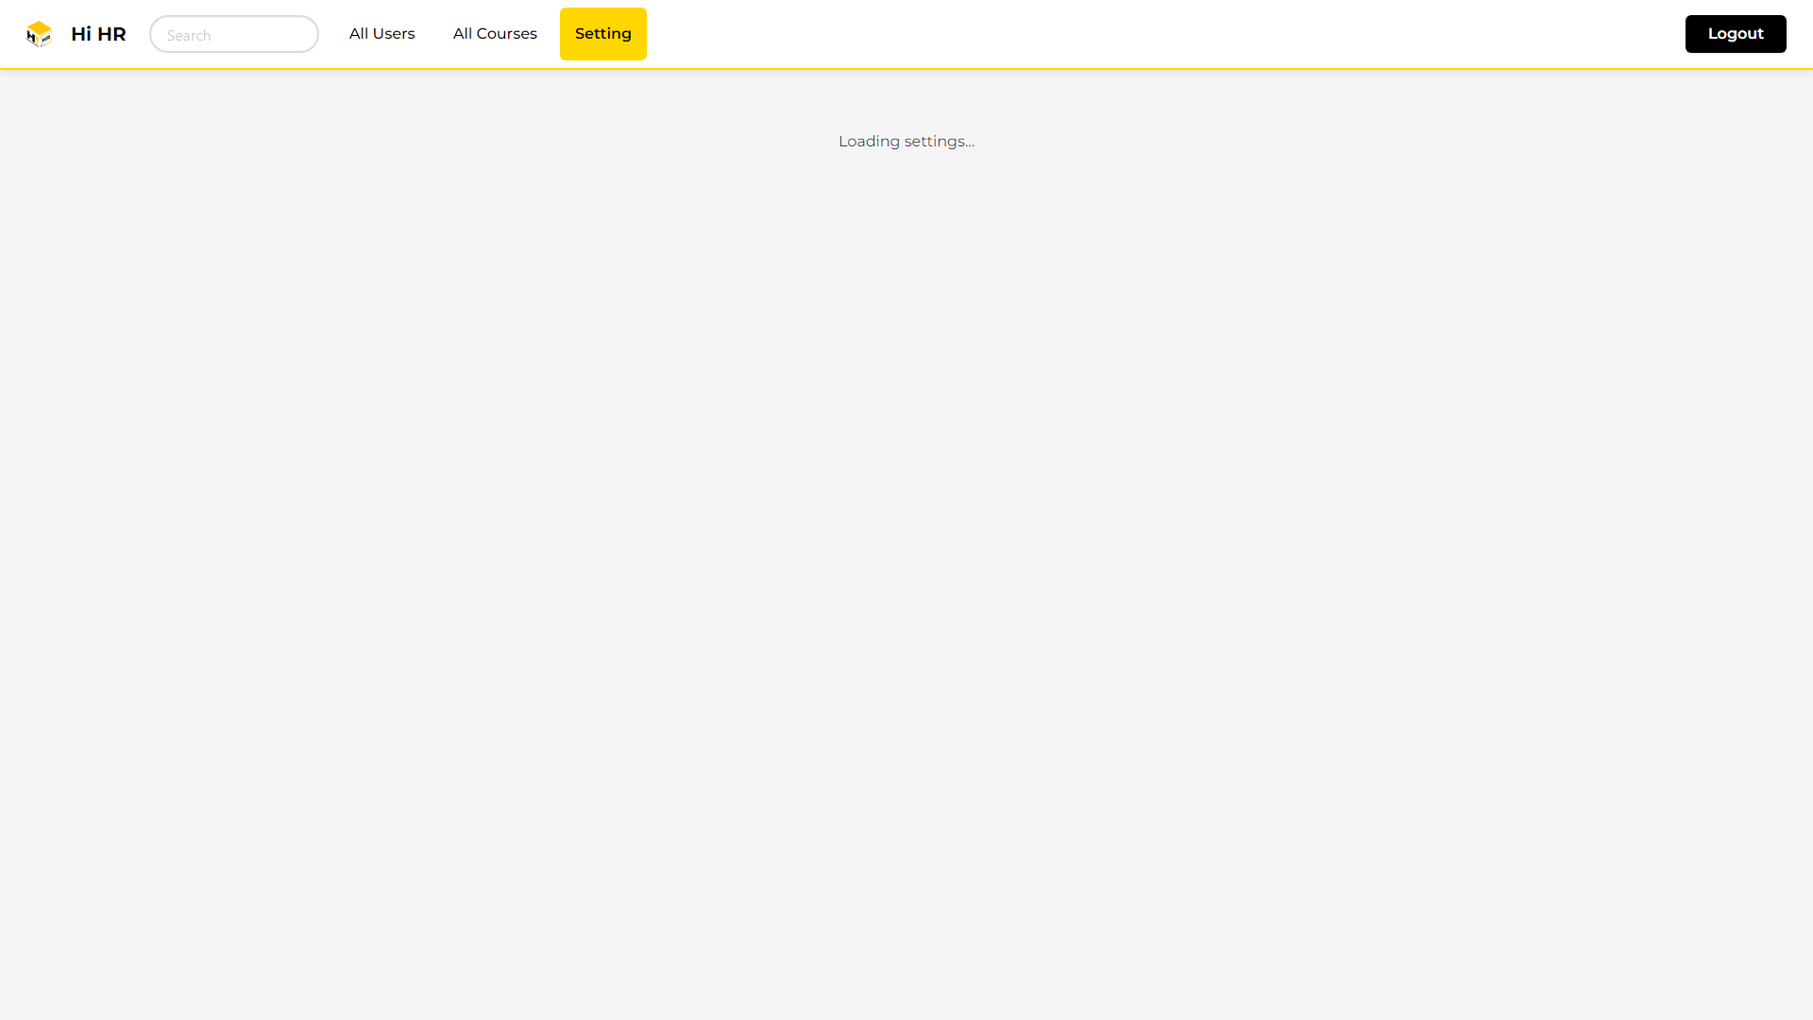

อ้างอิง

15. คำถามที่พบบ่อย

ทั่วไป
Q: สามารถสมัครสมาชิกเองได้หรือไม่?A: ไม่ได้ ผู้ใช้จะถูกเพิ่มโดย Admin เท่านั้น
Q: รหัสผ่านเริ่มต้นคืออะไร?A:(สำหรับผู้ใช้ที่ Admin เพิ่มเข้ามา)
Q: บัญชี Demo สำหรับทดสอบ?A: admin@admin.com / admin
Q: ลืมรหัสผ่าน ทำอย่างไร?A: ติดต่อผู้ดูแลระบบเพื่อรีเซ็ตบัญชี

การเรียน
Q: ต้องเรียนบทเรียนตามลำดับหรือไม่?A: แนะนำให้เรียนตามลำดับ แต่สามารถเลือกบทใดก็ได้จาก Sidebar
Q: แบบทดสอบทำซ้ำได้หรือไม่?A: ไม่ได้ สามารถทำได้ครั้งเดียวต่อคอร์ส
Q: AI Chatbot ตอบคำถามจากไหน?A: จากเนื้อหาบทเรียนที่กำลังเรียนอยู่ (ใช้เทคนิค RAG)
Q: Featured Courses เลือกมาจากอะไร?A: หากเคยทำ Quiz แล้ว AI จะแนะนำคอร์สที่เหมาะสม หากยังไม่มีผล Quiz จะแสดงคอร์สทั้งหมด

ผู้ดูแลระบบ
Q: สร้างคอร์สได้อย่างไร?A: All Courses → Import Document → เลือก PDF → ตั้งค่า Quiz → Generate All Levels → รอ Processing → Preview → Submit
Q: ลบคอร์สจะเกิดอะไรขึ้น?A: ลบทุกอย่างที่เกี่ยวข้อง (บทเรียน, แบบทดสอบ, การลงทะเบียน, ความคืบหน้า)
Q: เปลี่ยนรุ่น Gemini มีผลอย่างไร?A: มีผลกับการสร้างคอร์ส/Quiz/Chat ครั้งถัดไป คอร์สที่สร้างไปแล้วไม่เปลี่ยน สามารถตั้งค่า model แยกตาม role ได้ (Planner, Writer, Grader)
Q: สร้างคอร์สไม่ได้ และมีข้อความว่าเครดิตหมดหรือ 402?A: เครดิต Gemini API (Prepay) ของ project หมด ให้ผู้ดูแล Google Cloud project เติมเครดิตที่ aistudio.google.com/billing หลังเติมเครดิตแล้วใช้งานต่อได้ตามปกติ
Q: Token Usage คืออะไร?A: จำนวน token ที่ AI ใช้ในการประมวลผล แบ่งเป็น Prompt (input) และ Completion (output) ยิ่งใช้เยอะ ค่าใช้จ่าย API ยิ่งสูง ดูได้ในแท็บ Agent Logs และ Agent Diagram
Q: Import PDF รองรับกี่หน้า?A: ไม่จำกัดจำนวนหน้า แต่เอกสารขนาดใหญ่จะใช้เวลาสร้างนานขึ้น ระบบจะ compress อัตโนมัติ

การติดต่อ
หากพบปัญหาในการใช้งานระบบ กรุณาติดต่อผู้ดูแลระบบ
Copyright © 2026 NIDA Business School. All rights reserved.

